# SQLite的基本使用

梁夏旭

[liangxx@cndatacom.com](mailto:liangxx@cndatacom.com)

2012-08

# 目录

1. SQLite的简介 1

1.1. SQLite的特性 1

1.1.1. 独立self-contained 1

1.1.2. 无服务器serverless 1

1.1.3. 零配置zero-configuration 1

1.1.4. 交互式transactional 1

1.1.5. 开源的open-source 1

1.2. SQLite的下载 1

1.2.1. SQLite组件 1

1.2.2. 安装包命令规则 2

1.2.3. 下载的安装包 2

2. SQLite安装 2

2.1. Linux平台源码包安装 2

2.2. Windows平台安装 4

3. SQLite的SQL使用 5

3.1. 建立数据库 6

3.2. 建表 6

3.2.1. 语法 6

3.2.2. 操作实例 9

3.3. 插入数据 10

3.3.1. 语法 10

3.3.2. 操作实例 10

3.4. 查询 12

3.4.1. 语法 12

3.4.2. 操作实例 13

3.5. 删除数据 13

3.5.1. 语法 13

3.5.2. 操作实例 13

3.6. 删表 14

3.6.1. 语法 14

3.6.2. 操作实例 14

3.7. SQLite关键字 14

4. SQLite的编程接口 15

4.1. C/C++接口 15

4.1.1. 两个重要的对象（并非面向对象编程中的术语对象） 15

4.1.2. C/C++接口程序（程序族） 16

4.1.3. 接口使用方法 20

4.1.4. 接口封装 21

4.1.5. *Sqlite3_exec封装接口 22

4.1.6. 绑定参数与重用Prepared Statements 23

4.1.7. 扩展的SQLite 24

4.1.8. 例子 25

4.2. TCL接口（略） 29

## SQLite的简介

官网：<http://www.sqlite.org/>

### SQLite的特性

#### 独立self-contained

SQLite仅需调用外部少量的C函数，包括：

memset()、memcpy()、memcmp()、strcmp()、malloc()、free()及realloc()

SQLite包含amalgamation作为独立的C函数库，包括"sqlite3.c"和"sqlite3.h"。

编译时链接共享库"libsqlite3.so"：-lsqlite3

#### 无服务器serverless

#### 零配置zero-configuration

#### 交互式transactional

ACID特性：原子的Atomic、连续的Consistent、独立的Isolated、持久的Durable

#### 开源的open-source

### SQLite的下载

下载地址：<http://www.sqlite.org/download.html>

#### SQLite组件

（1）amalgamation（SQLite可用的C源码源文件）

（2）SQLite说明文档

（3）Command Line Shell for SQLite（SQLite命令行组件：Unix下的sqlite3及Windows下的sqlite3.exe）

（4）SQLite Analysis Program（SQLite分析组件）

#### 安装包命令规则

命名模板如下：

（1）通用源码包：sqlite-product-version.zip

（2）仅限于类Unix平台源码：sqlite-product-version.tar.gz

（3）预编译二进制包，是平台相关的：sqlite-product-os-cpu-version.zip

（4）非官方的预览版源码：sqlite-product-date.zip

#### 下载的安装包

说明文档：sqlite-doc-3071300.zip

Unix平台源码包（包含amalgamation）：

（1）自动配置安装包：sqlite-autoconf-3071300.tar.gz

或预编译包：sqlite-shell-linux-x86-3071300.zip及sqlite-analyzer-linux-x86-3071300.zip

Windows平台安装包：

（1）命令行shell：sqlite-shell-win32-x86-3071300.zip

（2）动态链接库：sqlite-dll-win32-x86-3071300.zip

（3）分析程序：sqlite-analyzer-win32-x86-3071300.zip

## SQLite安装

### Linux平台源码包安装

（1）解压

（2）阅读README，注意如下四点内容

1）源码包内容：amalgamation（单文件）、shell.c文件用于生成sqlite3 shell、sqlite3.h和sqlite3ext.h头文件用于链接程序和SQLite扩展。

2）autoconf/automake安装结构

3）涉及的功能：

--enable-readline # shell工具 [default=yes]

--enable-threadsafe # 建立线程安全库 [default=yes]

--enable-dynamic-extensions # 支持加载扩展 [default=yes]

4）修改编译参数，比如：

$ CFLAGS="-Os" ./configure

$ CFLAGS="-Os -DSQLITE_OMIT_TRIGGERS" ./configure

（3）阅读INSTALL文件

安装步骤：

$ ./configure

$ make

$ make install

安装后就可以执行sqlite3命令

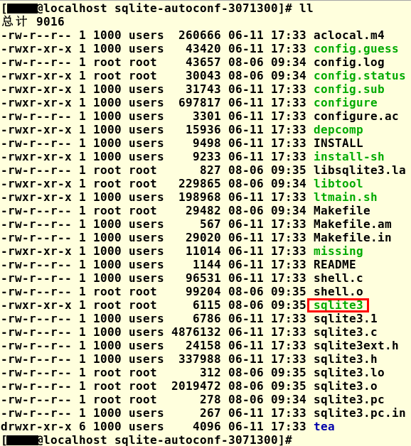

图表 0‑1生成sqlite3命令

### Windows平台安装

（1）将sqlite-shell-win32-x86-3071300.zip解压出来的sqlite3.exe就是命令行shell，双击或在命令行窗口运行即可进入sqlite命令行界面。

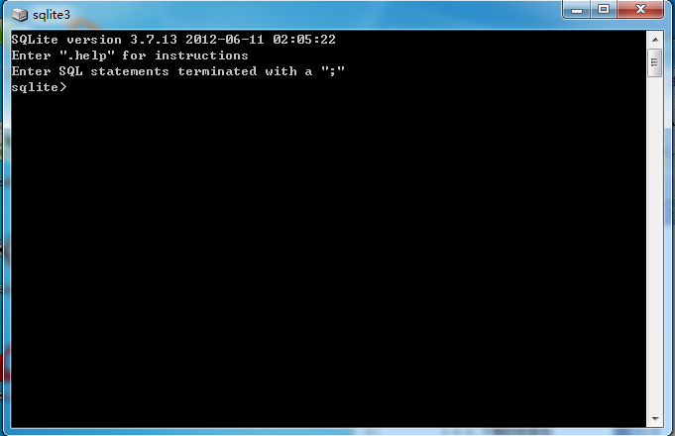

图表 0‑2 Windows shell

## SQLite的SQL使用

SQLite shell命令行涉及自身命令和SQL命令，自身命令以“.”开头，SQL命令以“;”结束。

一般数据采用固定的静态数据类型，而SQLite采用的是动态数据类型，会根据存入值自动判断。（即使数据项声明为A类型，如果我们输入的数据类型是B，SQLite也可以进行自动转换，但是对于INTEGER primary是例外。）

SQLite支持五种存储类型：

（1）NULL：空值。

（2）INTEGER：带符号的整型，具体取决有存入数字的范围大小。

（3）REAL：浮点数字，存储为8-byte IEEE浮点数。

（4）TEXT：字符串文本。

（5）BLOB：二进制对象。

实际上，sqlite3也接受如下的数据类型：

smallint：16位元的整数。

interger：32位元的整数。

decimal(p,s)：p精确值和s大小的十进位整数，精确值p是指全部有几个数（digits）大小值，s是指小数点后有几位数。如果没有特别指定，则系统会设为p=5; s=0。

float：32位元的实数。

double：64位元的实数。

char(n)：n长度的字串，n不能超过254。

varchar(n)：长度不固定且其最大长度为n的字串，n不能超过4000。

graphic(n)和char(n)一样，不过其单位是两个字元double-bytes，n不能超过127。这个形态是为了支援两个字元长度的字体，例如中文字。

vargraphic(n)：可变长度且其最大长度为n的双字元字串，n不能超过2000。

date：包含了年份、月份、日期。

time：包含了小时、分钟、秒。

timestamp：包含了年、月、日、时、分、秒、千分之一秒。

datetime：包含日期时间格式，必须写成'2010-08-05'不能写为'2010-8-5'，否则在读取时会产生错误。

### 建立数据库

$ sqlite3 mydb.db

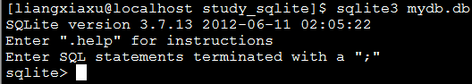

图表 0‑3建立数据库

新建数据库mydb.db，若未对该数据进行建表操作（非临时表），再退出该数据库后，mydb.db也将被删除。

### 建表

#### 语法

（1）关于表名

表名sqlite_*保留作内部使用，用户无法创建名为sqlite_*的数据表。

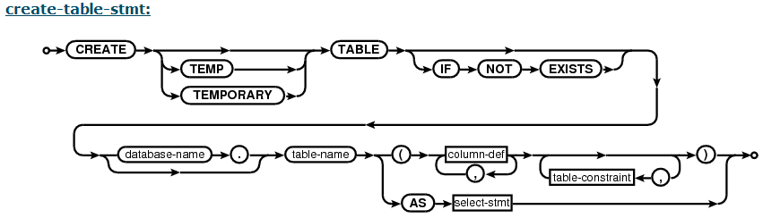

图表 0‑4 Create-table-stmt

（2）temp字段

create与table之间加上temp或temporary表明数据表建立在**数据库temp**中，若加上关联的数据库即表明数据表建立在该关联数据库上，同时加上temp和关联数据库名是错误的语法，若没有加上任何数据库名，即将数据表建立在main数据库上。

（3）if not exists字段

table后的if not exists用于判别是否存在同名数据表存在，若存在同名数据表则该建表命令无效，并且不会返回错误信息，若没有添加if not exists，建表名与已存在表名冲突会导致报错。

（4）create table ……as select ……

将根据select的结果建表，行列一致，命名一致，列数据项的数据类型将采用类似表述：

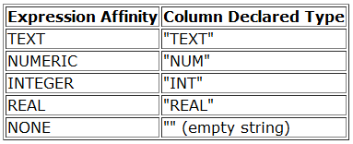

图表 0‑5 Expression affinity

create table ……as select ……新建的表没有设置主键、约束关系，默认值为空。初始值为select返回的值，排序按照select结果。

（5）定义列（数据项）

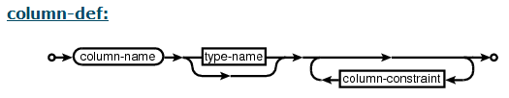

图表 0‑6 Column-def

数据项名+类型名+约束条件

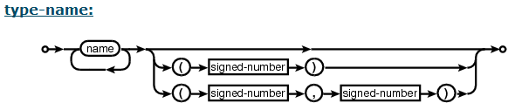

图表 0‑7 Type-name

（6）6种数据约束

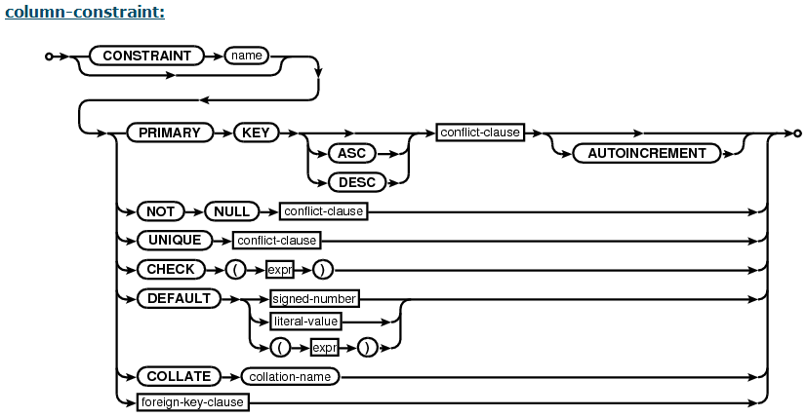

图表 0‑8 Column-constraint

1、primary约束

SQLite允许主键为空值，这一点需要用户自己注意，不要给主键设置空值。

2、unique约束

与主键primary约束类似，但是一个表允许多个unique值。这个约束保证了该行数据的该列值在该表是唯一的。

3、integer primary key

4、check约束

用于限定某数据项的值的范围。

5、not null约束

6、foreign key

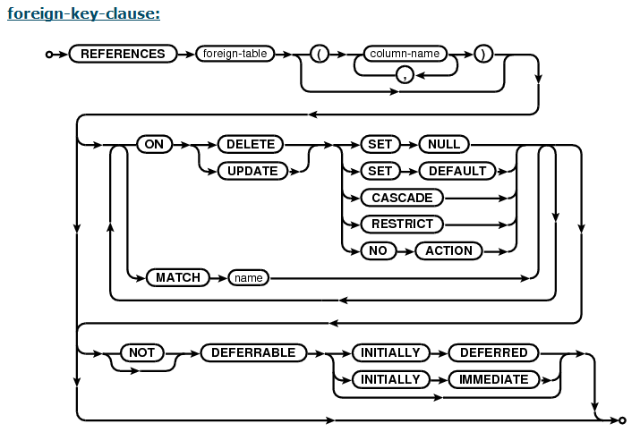

图表 0‑9 Foreign-key-clause

（7）ROWIDs与INTEGER PRIMARY KEY

#### 操作实例

统一配置：

sqlite> .mode column

.mode column

sqlite> .headers on

.headers on

sqlite> .width 12 12 12 12 12 12

|  |  |  |
| --- | --- | --- |
| ID | NAME | GOAL |
|  |  |  |

图表 0‑10 courses（空）

sqlite> **create table** courses(ID integer primary key, NAME text not null unique, GOAL integer not null);

sqlite> .tables

courses

|  |  |  |  |  |
| --- | --- | --- | --- | --- |
| ID | NAME | GENDER | AGE | COURSE |
|  |  |  |  |  |

图表 0‑11 Students（空）

sqlite> **create table** students(ID integer primary key not null, NAME text not null, GENDER text not null, AGE integer not null, COURSE integer, foreign key(COURSE) references courses(ID));

sqlite> .table

courses students

### 插入数据

#### 语法

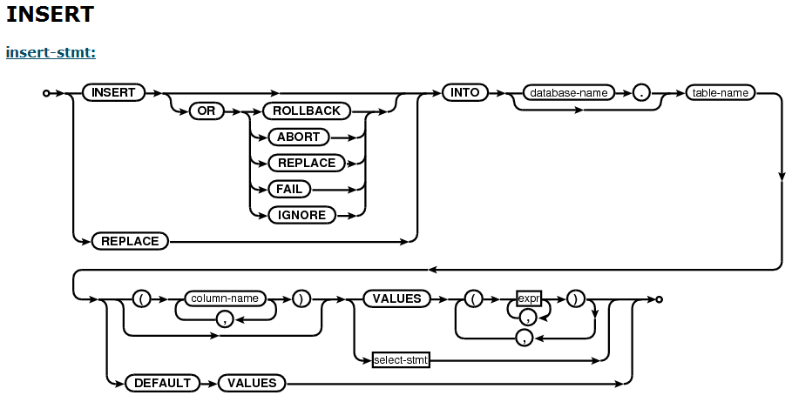

图表 0‑12 Insert-stmt

#### 操作实例

|  |  |  |
| --- | --- | --- |
| ID | NAME | GOAL |
| 1 | 政治 | 5 |
| 2 | 经济 | 3 |
| 3 | 文学 | 4 |
| 4 | 逻辑 | 5 |
| 5 | 美容 | 6 |
| 6 | 武术 | 2 |

图表 0‑13 courses

sqlite> **insert into** courses **values**(1, '政治', 5);

sqlite> **insert into** courses **values**(2, '经济', 3);

sqlite> **insert into** courses **values**(3, '文学', 4);

sqlite> **insert into** courses **values**(4, '逻辑', 5);

sqlite> **insert into** courses **values**(5, '美容', 6);

sqlite> **insert into** courses **values**(6, '武术', 2);

sqlite> select * from courses;

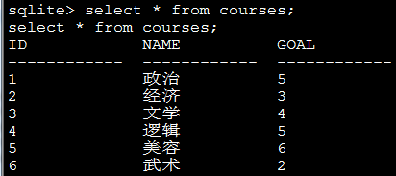

图表 0‑14 查询courses

|  |  |  |  |  |
| --- | --- | --- | --- | --- |
| ID | NAME | GENDER | AGE | COURSE |
| 1 | 关羽 | Male | 11 | 6 |
| 2 | 郭美美 | Female | 22 | 5 |
| 3 | 奥巴马 | Male | 66 | 1 |
| 4 | Conan | Male | 44 | 4 |
| 5 | 方舟子 | Male | 88 | 3 |

图表 0‑15 students

sqlite> **insert into** students **values**(1, '关羽', 'Male', 11, 6);

sqlite> **insert into** students **values**(2, '郭美美', 'Female', 22, 5);

sqlite> **insert into** students **values**(3, '奥巴马', 'Male', 66, 1);

sqlite> **insert into** students **values**(4, 'Conan', 'Male', 44, 4);

sqlite> **insert into** students **values**(5, '方舟子', 'Male', 88, 3);

sqlite> select * from students;

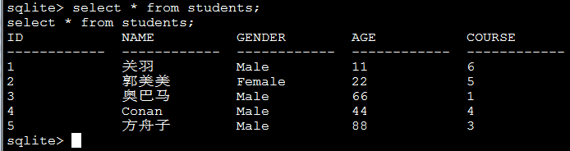

图表 0‑16 查询students

### 查询

#### 语法

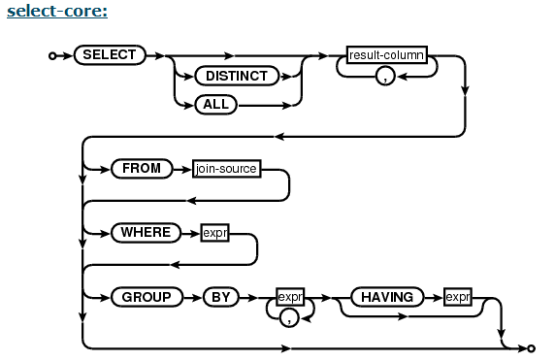

图表 0‑17 Select-core

#### 操作实例

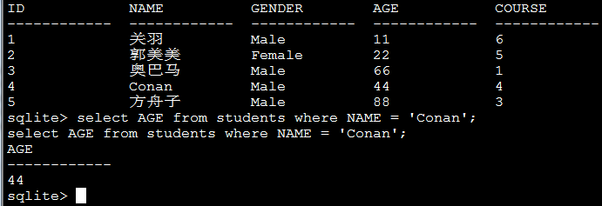

图表 0‑18 查询

### 删除数据

#### 语法

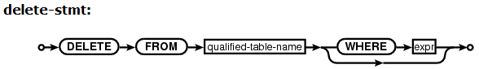

图表 0‑19 Delete-stmt

#### 操作实例

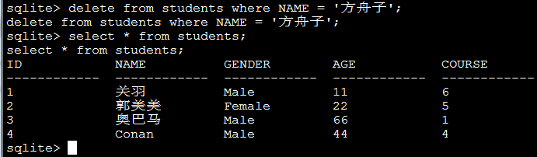

图表 0‑20 Delete一行

### 删表

#### 语法

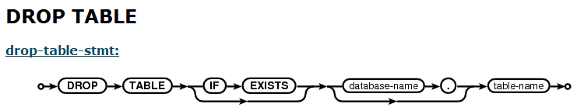

图表 0‑21 Drop-table-stmt

#### 操作实例

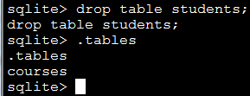

图表 0‑22 Drop

### SQLite关键字

ABORT、ACTION、ADD、AFTER、ALL、ALTER、ANALYZE、AND、AS、ASC、ATTACH、AUTOINCREMENT、

BEFORE、BEGIN、BETWEEN、BY、

CASCADE、CASE、CAST、CHECK、COLLATE、COLUMN、COMMIT、CONFLICT、CONSTRAINT、CREATE、CROSS、CURRENT_DATE、CURRENT_TIME、CURRENT_TIMESTAMP

DATABASE、DEFAULT、DEFERRABLE、DEFERRED、DELETE、DESC、DETACH、DISTINCT、DROP

EACH、ELSE、END、ESCAPE、EXCEPT、EXCLUSIVE、EXISTS、EXPLAIN、

FAIL、FOR、FOREIGN、FROM、FULL、

GLOB、GROUP

HAVING

IF、IGNORE、IMMEDIATE、IN、INDEX、INDEXED、INITIALLY、INNER、INSERT、INSTEAD、INTERSECT、INTO、IS、ISNULL、

JOIN

KEY

LEFT、LIKE、LIMIT

MATCH

NATURAL、NO、NOT、NOTNULL、NULL、

OF、OFFSET、ON、OR、ORDER、OUTER、

PLAN、PRAGMA、PRIMARY、

QUERY、

RAISE、REFERENCES、REGEXP、REINDEX、RELEASE、RENAME、REPLACE、RESTRICT、RIGHT、ROLLBACK、ROW、

SAVEPOINT、SELECT、SET、

TABLE、TEMP、TEMPORARY、THEN、TO、TRANSACTION、TRIGGER、

UNION、UNIQUE、UPDATE、USING、

VACUUM、VALUES、VIEW、VIRTUAL、

WHEN、WHERE

## SQLite的编程接口

### C/C++接口

<http://www.sqlite.org/c3ref/intro.html>

SQLite拥有超过185个明确的API

#### 两个重要的对象（并非面向对象编程中的术语对象）

<http://www.sqlite.org/cintro.html>

（1）database connection

数据库连接对象sqlite3，即数据库名。

（2）prepared statement

预声明对象sqlite3_stmt，简单理解就是SQL操作语句。

#### C/C++接口程序（程序族）

数据库连接对象sqlite3和预声明对象sqlite3_stmt由下面少量的C/C++接口程序（程序族）组合实现：

（1）sqlite3_open()

（2）sqlite3_prepare()

（3）sqlite3_step()

（4）sqlite3_column()

（5）sqlite3_finalize()

（6）sqlite3_close()

以上六个接口是概念接口，实际调用时的函数名也许跟上面有出入。

**注意：sqlite3_open()要与sqlite3_close()配对；sqlite3_prepare()要与sqlite3_finalize()配对（否则可能会导致事务回滚）。**

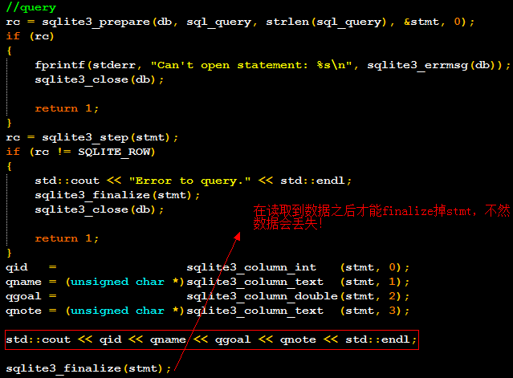

**sqlite3_open()**

作为database connection对象的构造函数，连接一个数据库文件，并返回一个database connection对象。包括sqlite3_open、sqlite3_open16、sqlite3_open_v2。

int sqlite3_open(

const char *filename, /* Database filename (UTF-8) */

sqlite3 **ppDb /* OUT: SQLite db handle */

);

参数1：数据库名

参数2：返回数据库句柄

成功返回 SQLITE_OK

**sqlite3_prepare()**

将SQL文本（即字符串格式）转换为prepared statement对象（byte-code格式），并返回一个指向该对象的指针。前提是存在一个由sqlite3_open()产生的指向database connection对象的指针和SQL文本。该接口并不执行SQL文本上的命令，而只是作转换，为执行做好准备。对于不支持sqlite3_prepare()的新应用，采用sqlite3_prepare_v2()作替代。包括sqlite3_prepare、sqlite3_prepare_v2、sqlite3_prepare16、sqlite3_prepare16_v2。

int sqlite3_prepare_v2(

sqlite3 *db, /* Database handle */

const char *zSql, /* SQL statement, UTF-8 encoded */

int nByte, /* Maximum length of zSql in bytes. */

sqlite3_stmt **ppStmt, /* OUT: Statement handle */

const char **pzTail /* OUT: Pointer to unused portion of zSql */

);

参数1：数据库句柄

参数2：SQL命令字符串

参数3：读入的SQL命令字符串的最长字节数（当字符串长于nByte时读取字符串的nByte字节，当字符串小于等于nByte时读取到字符串的结束）

参数4：返回命令句柄

参数5：指向SQL字符串未可用的剩余字符串的首字节，一般设置为0

成功返回 SQLITE_OK

**sqlite3_step()**

执行SQL命令，得到第一行可用结果，若存在多行结果，则多次调用sqlite3_step()，对于不返回结果的SQL命令，则只执行一次sqlite3_step()。

int sqlite3_step(sqlite3_stmt*);

参数1：SQL命令句柄

返回结果：

SQLITE_BUSY：无法响应。

SQLITE_DONE：执行完成，不可再继续调用sqlite3_step()，直到执行sqlite3_reset()后才能继续调用sqlite3_step()，主要针对insert、delete等操作。

SQLITE_ROW：执行完一次得到一行结果，需要继续调用sqlite3_step()以得到下一行结果，主要针对query等操作。

SQLITE_ERROR：执行错误。

SQLITE_MISUSE：执行不恰当，可能是句柄已经被注销、之前已经报过错或同名数据库被两个线程同时调用。

**sqlite3_column()**

读取sqlite3_step()每一次得到的一行结果的每一列内容，sqlite3_column()只是一个概念，它包含如下接口家族（针对不同的数据类型设计）：

sqlite3_column_blob()、sqlite3_column_bytes()、sqlite3_column_bytes16()、sqlite3_column_count()、sqlite3_column_double()、sqlite3_column_int()、sqlite3_column_int64()、sqlite3_column_text()、sqlite3_column_text16()、sqlite3_column_type()、sqlite3_column_value()

const void *sqlite3_column_blob(sqlite3_stmt*, int iCol);

int sqlite3_column_bytes(sqlite3_stmt*, int iCol);

int sqlite3_column_bytes16(sqlite3_stmt*, int iCol);

double sqlite3_column_double(sqlite3_stmt*, int iCol);

int sqlite3_column_int(sqlite3_stmt*, int iCol);

sqlite3_int64 sqlite3_column_int64(sqlite3_stmt*, int iCol);

const unsigned char *sqlite3_column_text(sqlite3_stmt*, int iCol);

const void *sqlite3_column_text16(sqlite3_stmt*, int iCol);

int sqlite3_column_type(sqlite3_stmt*, int iCol);

sqlite3_value *sqlite3_column_value(sqlite3_stmt*, int iCol);

这些函数都是从结果中读取每一列的数据。

参数1：SQL命令句柄。

参数2：列索引。结果列的最左边为序号0，以此类推。列数由sqlite3_column_count()返回得到。

若SQL语句执行结果无效，或列索引超出范围，则本函数结果无定义。

函数sqlite3_column_type()返回结果列初始数据的数据类型代码，数据类型代码有：SQLITE_INTEGER、SQLITE_FLOAT、SQLITE_TEXT、SQLITE_BLOB和SQLITE_NULL。若发生类型转换，sqlite3_column_type()的结果无效。

函数sqlite3_column_bytes()用于返回结果字节数，若结果为BLOB或UTF-8字符串类型，sqlite3_column_bytes()返回BLOB或UTF-8字符串字节数。

若结果为UTF-16字符串类型，sqlite3_column_bytes()将字符串转换为UTF-8，然后返回字节数。

若结果为数值类型，sqlite3_column_bytes()使用sqlite3_snprintf()将它转换为UTF-8字符串类型，然后返回字节数。

若结果为空，sqlite3_column_bytes()返回0。

若结果为BLOB或UTF-16字符串了性，sqlite3_column_bytes16()返回字节数。

若结果为UTF-8字符串类型，sqlite3_column_bytes16()将它转换为UTF-16然后返回字节数。

若结果为数值类型，sqlite3_column_bytes16()使用sqlite3_snprintf()将它转换为UTF-16字符串类型，然后返回字节数。

若结果为空，sqlite3_column_bytes16()返回0。

以上返回长度不包括字符串0终止符。

*由sqlite3_column_text()和sqlite3_column_text16()返回的字符串，即使是空字符串，也都是以0终止符结束的。sqlite3_column_blob()读取一个zero-length BLOB返回得到的是空指针。

记住：

sqlite3_column_text() followed by sqlite3_column_bytes()

sqlite3_column_blob() followed by sqlite3_column_bytes()

sqlite3_column_text16() followed by sqlite3_column_bytes16()

**sqlite3_finalize()**

为防止内存泄露，调用该接口释放sqlite3_prepare()产生的对象。

int sqlite3_finalize(sqlite3_stmt *pStmt);

成功返回SQLITE_OK

**sqlite3_close()**

用于关闭数据库连接，所有的对象释放sqlite3_finalize()都要先于该操作。

int sqlite3_close(sqlite3 *);

成功返回SQLITE_OK

若未关闭prepared statements或BLOB handles，返回SQLITE_BUSY

#### 接口使用方法

（1）一般调用sqlite3_open()连接一个数据库，一个连接同时调用多个数据库可以使用attach功能。

（2）使用sqlite3_prepare()创建prepared statement对象。

（3）调用sqlite3_step()执行prepared statement一次或多次。

（4）查询时，在两个sqlite3_step()调用之间调用sqlite3_column()解压结果。

（5）使用sqlite3_finalize()销毁prepared statement对象。

（6）调用sqlite3_close()关闭数据库连接。



图表 0‑23 接口调用过程

#### 接口封装

为方便使用，sqlite3_exec或sqlite3_get_table封装了prepared statement。

（1）sqlite3_exec()接口集合了接口使用的步骤（2）~（5）。callback函数用于传入sqlite3_exec()去处理结果集的每一行。

（2）sqlite3_get_table()是另一个集合了步骤（2）~（5）的封装接口，唯一的不同是它将结果存储在堆内存中而不是交给callback函数处理。



图表 0‑24 封装接口调用过程

#### *Sqlite3_exec封装接口

sqlite3_exec：One-Step Query Execution Interface

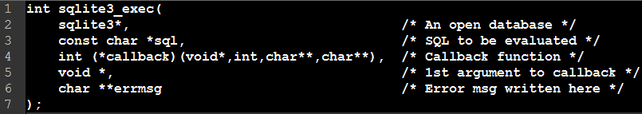

图表 0‑25 Sqlite3_exec接口参数

sqlite3_exec 封装了sqlite3_prepare_v2()、sqlite3_step()和sqlite3_finalize()，只需少量代码就可读入多个SQL语句。

sqlite3_exec接口参数简介：

（1）**sqlite3\***

数据库指针，指向一个开放的数据库。

（2）**const char *sql**

SQL语句指针，指向零句或多句通过“;”隔开的SQL语句字符串。若sqlite3_exec()的第二个参数为空指针，或指向一个空字符串或指向一个只有空格以及/或标点符，而没有任何可以被执行的SQL命令，那么数据库将不会有变动。

（3）**int (*callback)(void*,int,char**,char**)**

callback函数指针，若非空，它将调用SQL语句执行的结果的行信息，则将结果信息传入callback函数，callback函数让用户自己定义，一般是打印功能的函数。若为空，结果行信息将不被调用，直接忽略。

int：callback第2个参数是结果的列数。

char**：callback第3个参数是一个指向字符串的指针数组，该字符串犹如从sqlite3_column_text()获取得到，每一列对应一个字符串。若结果行为空，对应的字符串指针为空指针。

char**：callback第4个参数是一个指向字符串的指针数组，字符串从sqlite3_column_name()获取，指向结果列的列名。

如果callback返回non-zero，sqlite3_exec()返回SQLITE_ABORT。

（4）**void \***

传送到callback函数的第一个参数。

（5）**char **errmsg**

若SQL语句执行错误，若该参数非空，所有错误信息将被写入由sqlite3_malloc()获取的内存空间，并返回到该参数。当错误信息不再需要时，为防止内存泄露，应用程序应该调用sqlite3_free()释放该参数的空间。若该参数非空，且没有错误发生，sqlite3_exec()在返回前将该指针参数置空。

#### 绑定参数与重用Prepared Statements

SQLite允许同样的prepared statement被执行多次，这需要使用下面两个程序接口：

sqlite3_reset()

sqlite3_bind()

在prepared statement被sqlite3_step()执行一次或多次之后，为了可以被执行多一轮，可以调用sqlite3_reset()将它重置，在存在的prepared statement中使用sqlite3_reset()而不是重新创建新的prepared statement可以避免不必要的对sqlite3_prepare()的调用。在许多SQL命令中，执行sqlite3_prepare()的时间等于甚至超过执行sqlite3_step()所需的时间，所以重置可以帮助提升性能。

通常我们并不会多次执行相同的SQL命令，但是执行相似的命令却很常见。比如插入命令，我们需要多次插入，每一次的值不同，为适应这种应用，SQLite允许SQL statements包含参数，参数在执行前被绑定。这些参数可以被更改，同样的prepared statement带不同的参数可以被继续执行而不必新建prepared statement。

在SQLite中，无论包含一个字符串文字是否有效，我们都可以使用下列形式的参数：

?

?NNN

:AAA

$AAA

@AAA

其中，NNN代表一个整型值，AAA代表一个标示符。

一个参数初始时有个空值。在第一次调用sqlite3_step()之前或调用sqlite3_reset()即可之后，应用程序可以调用sqlite3_bind()接口去捆绑参数和值。每次调用sqlite3_bind()都覆盖相同参数的先前绑定。

一个应用程序允许提前准备多个SQL命令，没有任何数量的限制。

下面是对sqlite3_reset()和sqlite3_bind()的接口介绍。

int sqlite3_bind_blob(sqlite3_stmt*, int, const void*, int n, void(*)(void*));

int sqlite3_bind_double(sqlite3_stmt*, int, double);

int sqlite3_bind_int(sqlite3_stmt*, int, int);

int sqlite3_bind_int64(sqlite3_stmt*, int, sqlite3_int64);

int sqlite3_bind_null(sqlite3_stmt*, int);

int sqlite3_bind_text(sqlite3_stmt*, int, const char*, int n, void(*)(void*));

int sqlite3_bind_text16(sqlite3_stmt*, int, const void*, int, void(*)(void*));

int sqlite3_bind_value(sqlite3_stmt*, int, const sqlite3_value*);

int sqlite3_bind_zeroblob(sqlite3_stmt*, int, int n);

以上是绑定接口函数，针对不同类型进行参数匹配。

int sqlite3_reset(sqlite3_stmt *pStmt);

#### 扩展的SQLite

SQLite包含用于扩展功能的程序接口：

sqlite3_create_collation()

sqlite3_create_function()

sqlite3_create_module()

The sqlite3_create_collation()接口用于为排序文本创建新的排序序列。

The sqlite3_create_module()接口用于注册新的虚拟表。

The sqlite3_create_function()接口创建新的SQL函数，无论是scalar还是aggregate。新函数典型地使用下面的附加接口：

sqlite3_aggregate_context()

sqlite3_result()

sqlite3_user_data()

sqlite3_value()

#### 例子

**sqlite3_exec**

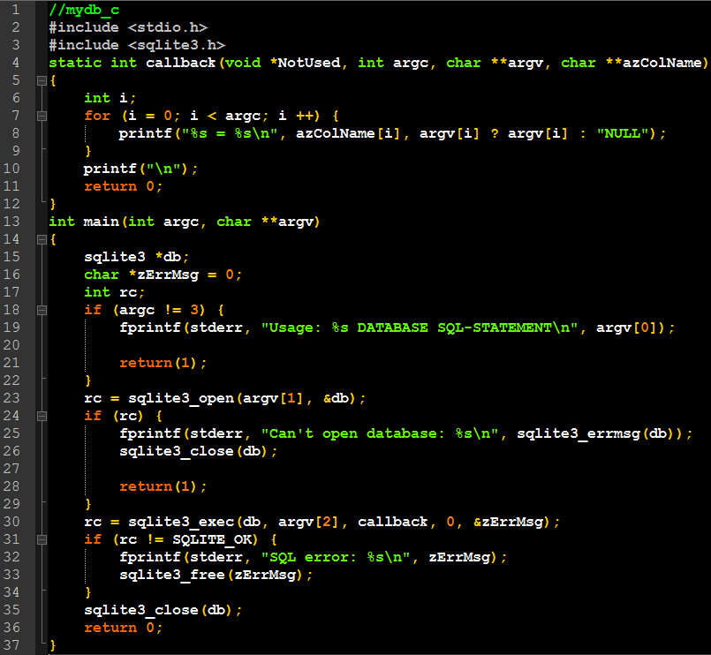

图表 0‑26 一个例子

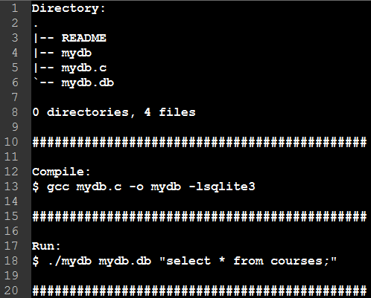

图表 0‑27 编译与使用示例

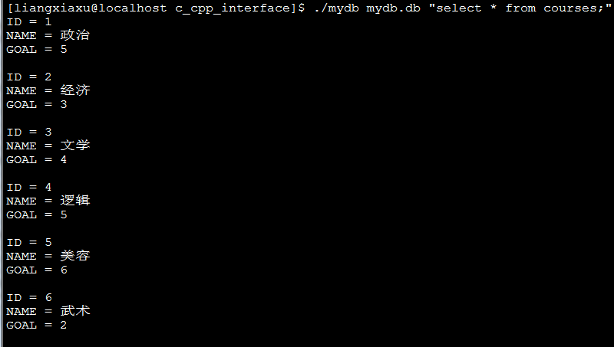

图表 0‑28 C/C++接口效果1

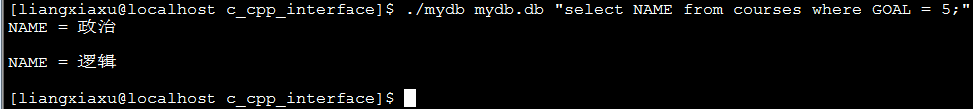

图表 0‑29 C/C++接口效果2

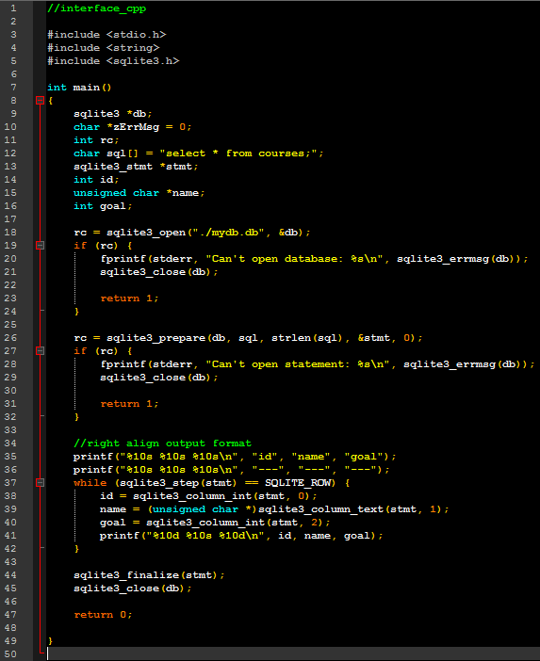

图表 0‑30 例子2分步接口

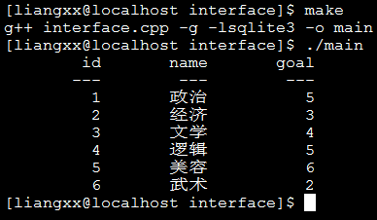

图表 0‑31 效果

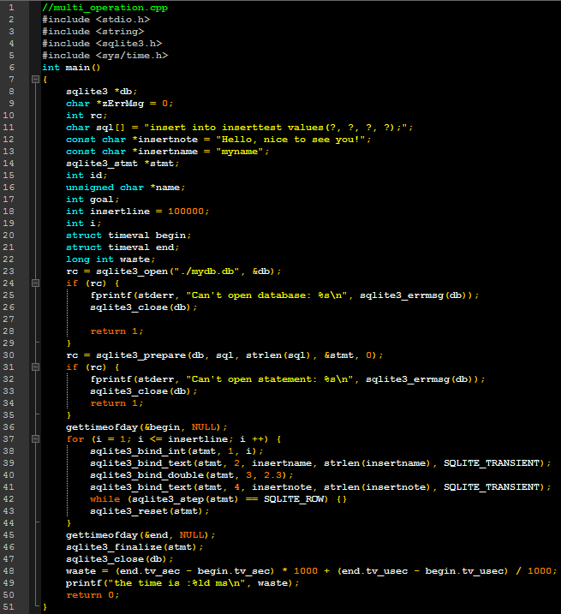

图表 0‑32 例子3绑定与重置接口实现多次操作

### TCL接口（略）

<http://www.sqlite.org/tclsqlite.html>

# 图表索引

图表 0‑1生成sqlite3命令 4

图表 0‑2 Windows shell 5

图表 0‑3建立数据库 6

图表 0‑4 Create-table-stmt 7

图表 0‑5 Expression affinity 7

图表 0‑6 Column-def 7

图表 0‑7 Type-name 8

图表 0‑8 Column-constraint 8

图表 0‑9 Foreign-key-clause 9

图表 0‑10 courses（空） 9

图表 0‑11 Students（空） 10

图表 0‑12 Insert-stmt 10

图表 0‑13 courses 11

图表 0‑14 查询courses 11

图表 0‑15 students 11

图表 0‑16 查询students 12

图表 0‑17 Select-core 12

图表 0‑18 查询 13

图表 0‑19 Delete-stmt 13

图表 0‑20 Delete一行 13

图表 0‑21 Drop-table-stmt 14

图表 0‑22 Drop 14

图表 0‑23 接口调用过程 21

图表 0‑24 封装接口调用过程 22

图表 0‑25 Sqlite3_exec接口参数 22

图表 0‑26 一个例子 25

图表 0‑27 编译与使用示例 26

图表 0‑28 C/C++接口效果1 26

图表 0‑29 C/C++接口效果2 26

图表 0‑30 例子2分步接口 27

图表 0‑31 效果 28

图表 0‑32 例子3绑定与重置接口实现多次操作 28